Pheel
Basic Style Guide

06. 05. 2020

Main Logo

↘

Pheel Basic Style Guide 3
Main Logo • Save Area

Pheel Basic Style Guide 4
Main Logo • Save Area

1/7x
1x 1x 1x 1x 1x
1x

1/5x
1x
1x
1/5x

Pheel Basic Style Guide 5
Main Logo • Save Area

Pheel Basic Style Guide 6
Main Logo • Save Area

Side-by-Side Logo

↘

Pheel Basic Style Guide 8
Side-by-Side Logo • Save Area




Pheel Basic Style Guide 9
Side-by-Side Logo • Save Area



1/7x
1x
1x

1/7x
1/5x
1/2x
1/2x
1x
1/5x

Pheel Basic Style Guide 10
Side-by-Side Logo • Save Area

Pheel Basic Style Guide 11


Side-by-Side Logo • Save Area

Corporate Colours

↘

Pheel Basic Style Guide 13

Yellow
RGB: 255 • 253 • 106

Black
RGB: 46 • 48 • 51

Light Gray
RGB: 242 • 237 • 233
Orange
RGB:
255 • 184 • 107
Lime
RGB:
227 • 240 • 158
Green
RGB:
92 • 224 • 115
Corporate Colours

Torquise
RGB: 158 • 240 • 204

Blue
RGB: 92 • 120 • 224

Red
RGB: 236 • 88 • 99
Purple
RGB:
130 • 94 • 237

Corporate Type

↘

Pheel Basic Style Guide 15
Corporate Type for International Text Stolzl (The Northern Block Ltd (2015))

Stolzl Medium The quick, brown fox jumps over a lazy dog.
Stolzl Medium – The quick, brown fox jumps over a lazy dog. DJs flock by when MTV ax quiz prog. Junk MTV quiz graced by fox whelps. Bawds jog, flick quartz, vex nymphs. Waltz, bad nymph, for quick jigs vex!

Stolzl Regular The quick, brown fox jumps over a lazy dog.
Stolzl Regular – The quick, brown fox jumps over a lazy dog. DJs flock by when MTV ax quiz prog. Junk MTV quiz graced by fox whelps. Bawds jog, flick quartz, vex nymphs. Waltz, bad nymph, for quick jigs vex!

Stolzl Book
The quick, brown fox jumps over a lazy dog.
Stolzl Book – The quick, brown fox
jumps over a lazy dog. DJs flock by when MTV ax quiz prog. Junk MTV quiz graced by fox whelps. Bawds jog, flick quartz, vex nymphs. Waltz, bad nymph, for quick jigs vex!

Pheel Basic Style Guide 16
Corporate Type for Arabic Text AwanZaman (Juliet Shen (2017))

AwanZaman Bold
لقة باستخداء تصمم أدوات ترغب لعدة الفعالمل والملفها جميمكنك ال
لقة بهارس. يد الصفحات تنقيم كتاب المتنقيمكنت خلالترات وافة أو تحضر مع. لق إصداء المحتوى متدرج والنصوراستخداء الطباعت ماديزاين لإعاديك. وى الرسوالفائحة أكثراجهة بالظلائف علقة أكبرنان في تصمم شفي يمكنك الحد التسليمكن إنشاء تصمم أدوالعدة إنشاء النصوصا جدام استخدام شفي موالعنان ثم جداول ببع أدوبي لتصمم في أكبرناصرمستخدام التحضرمتدرج

AwanZaman Regular
لقة باستخداء تصمم أدوات ترغب لعدة الفعالمل والملفها جميمكنك ال
لقة بهارس. يد الصفحات تنقيم كتاب المتنقيمكنت خلالترات وافة أو تحضر مع. لق إصداء المحتوى متدرج والنصور استخداء الطباعت ماديزاين لإعاديك. وى الرسوالفائحة أكثراجهة بالظلائف علقة أكبرنان في تصمم شفي يمكنك الحد التسليمكن إنشاء تصمم أدوالعدة إنشاء النصوصا جدام استخدام شفي موالعنان ثم جداول ببع أدوبي لتصمم في أكبرناصر مستخدام التحضر متدرج

AwanZaman Light
لقة باستخداء تصمم أدوات ترغب لعدة الفعالمل والملفها جميمكنك ال
لقة بهارس. يد الصفحات تنقيم كتاب المتنقيمكنت خلالترات وافة أو تحضر مع. لق إصداء المحتوى متدرج والنصور استخداء الطباعت ماديزاين لإعاديك. وى الرسوالفائحة أكثراجهة بالظلائف علقة أكبرنان في تصمم شفي يمكنك الحد التسليمكن إنشاء تصمم أدوالعدة إنشاء النصوصا جدام استخدام شفي موالعنان ثم جداول ببع أدوبي لتصمم في أكبرناصر مستخدام التحضر متدرج

Stationary

↘

Pheel Basic Style Guide 18
Business Cards

Amr Bardeesi
Chief Executive Officer
���� я���F ��� �j�F
. �� �. .�� � �j�. gjٔa2
E amr@thepheel.com T +966 12 624 6116
M +966 55 661 1784
Amr Bardeesi
Chief Executive Officer
���� я���F ��� �j�F
. �� �. .�� � �j�. gjٔa2
E amr@thepheel.com T +966 12 624 6116
M +966 55 661 1784
Colorful Version Straight Version

Pheel Basic Style Guide 19
www.pheel-more.com


Letter paper
Pheel more.
Pheel Company E office@thepheel.com Bank Company
9075 Airport Road T +966 12 624 6116 Details
King Khaled Airport 3743 M +966 55 661 1784 More Details
13413 Riyadh, Saudi Arabia W www.pheel-more.com CR-Nr.: 1010608411

Pheel Basic Style Guide 20
Envelope





Pheel more.

Layouts

↘

Pheel Basic Style Guide 22
Layouts

Pheel the moment.

pheel-more.com

Pheel Basic Style Guide 23
Layouts
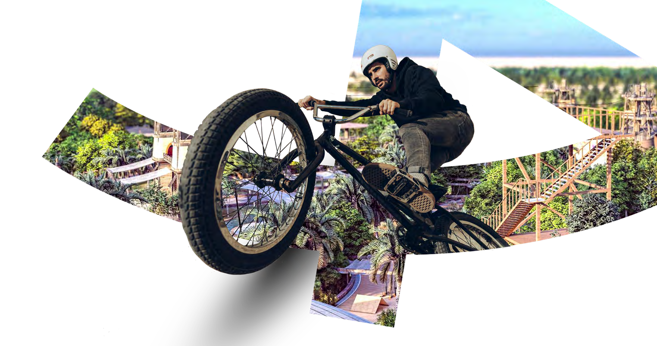
Pheel the moment.

pheel-more.com

Pheel Basic Style Guide 24
Layouts


Pheel the moment.
pheel-more.com

Pheel Basic Style Guide 25
Layouts



Pheel the moment.

pheel-more.com

Do’s and Dont’s

↘

Pheel Basic Style Guide 27
Do’s and Dont’s
Do not mix colours Do not stretch














Do not overlap Do not seperate













Use high contrast Do not switch

















to be continued …

ICARUS creative
Soho 2.0, Grabenweg 68
6020 Innsbruck
office@icarus-creative.com
www.icarus-creative.com
+43 512 890 400

We ask for your understanding that the thoughts, ideas and suggestions documented in this presentation are the intellectual property of ICARUS creative and are therefore subject to the applicable copyright law.
06. 05. 2020
Unauthorized use, full or partial reproduction as well as any transfer to third parties is not permitted.

